GC61_3

Datum: ……………………….….…………..…………….. Name: …………………….…
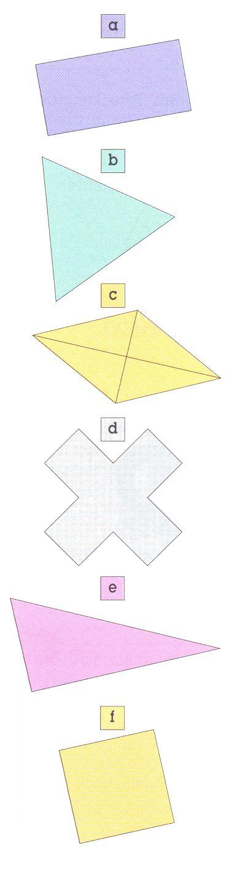
Geometrie: Eine Konstruktionsbeschreibung verstehen und zuordnen

 | Zeichne die Strecke [AB], die 3 cm lang ist.  Zeichne die Strecke [AC], senkrecht zu [AB]. AC = 3 cm.  Zeichne die Strecke [BD], senkrecht zu [AB]. BD = 3 cm.  Wähle D auf der gleichen Seite wie C in Bezug auf [AB].  Zeichne [CD] | 1
 | Zeichne ein Quadrat mit der Seitenlänge 1,5 cm.  Zeichne auf jede Seite dieses Quadrates ein anderes Quadrat.  Radiere die Seiten des ersten Quadrates aus. | 2
 | Zeichne die Strecke [AB], die 4,5 cm lang ist.  Zeichne die Strecke [AC], senkrecht zu [AB]. AC = 2,2 cm.  Zeichne die Strecke [BD], senkrecht zu [AB]. BD = 2,2 cm.  Wähle D auf der gleichen Seite wie C in Bezug auf [AB].  Zeichne [CD]. | 3
 | Zeichne die Strecke [AB], die 6 cm lang ist.  Zeichne die Strecke [AC], senkrecht zu [AB]. AC = 3 cm.  Zeichne [CB]. | 4
 | Zeichne die Strecke [AB], die 4,5 cm lang ist.  Zeichne einen Kreisbogen, dessen Mittelpunkt A ist und dessen Radius 4,5 cm misst.  Dieser Kreisbogen ist über [AB].  Zeichne einen Kreisbogen, dessen Mittelpunkt B ist.  Dieser Kreisbogen ist über [AB] und schneidet den ersten Kreisbogen in C.  Verbinde A und C, B und C. | 5
 | Zeichne die Strecke [AB], die 3 cm lang ist.  O ist der Mittelpunkt von [AB].  Zeichne die Senkrechte auf [AB], die durch den Punkt O geht.  Markiere C und D auf dieser Senkrechten so, das O der Mittelpunkt von [CD].  [CD] ist 6 cm lang.  Zeichne [AC], [BC], [BD] und [DA]  . | 6
1 passt zu ……………, 2 passt zu ……………,
3 passt zu ……………, 4 passt zu ……………,
5 passt zu ……………, 6 passt zu …………….

Geometrie: Eine Konstruktionsbeschreibung lesen LEHRERBLATT

1 passt zu F
2 passt zu D
3 passt zu A
4 passt zu E
5 passt zu B
6 passt zu C

